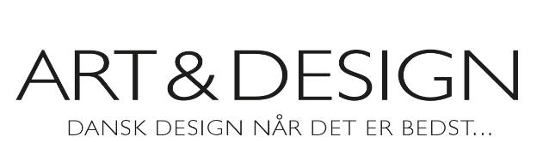

Reklamationsformular
Hvis din modtaget varer har fejl eller mangler eller er beskadiget ved ankomst, udfyld venligst nedenstående formular og send den til os, og vi vil kontakt dig hurtigst muligt.

Via Post: Art & Design, Herningvej 36, 4800 Nykøbing F, Danmark
Eller via e-mail: kundeservice@artogdesign.dk

Varen:

Ordrenummer:

Varens navn:

Dato varen er modtaget:

Reklamationsårsag (beskrives gerne meget detaljeret):

Kundeoplysninger:

Navn:

Adresse:

E-mail:

Telefonnummer:

